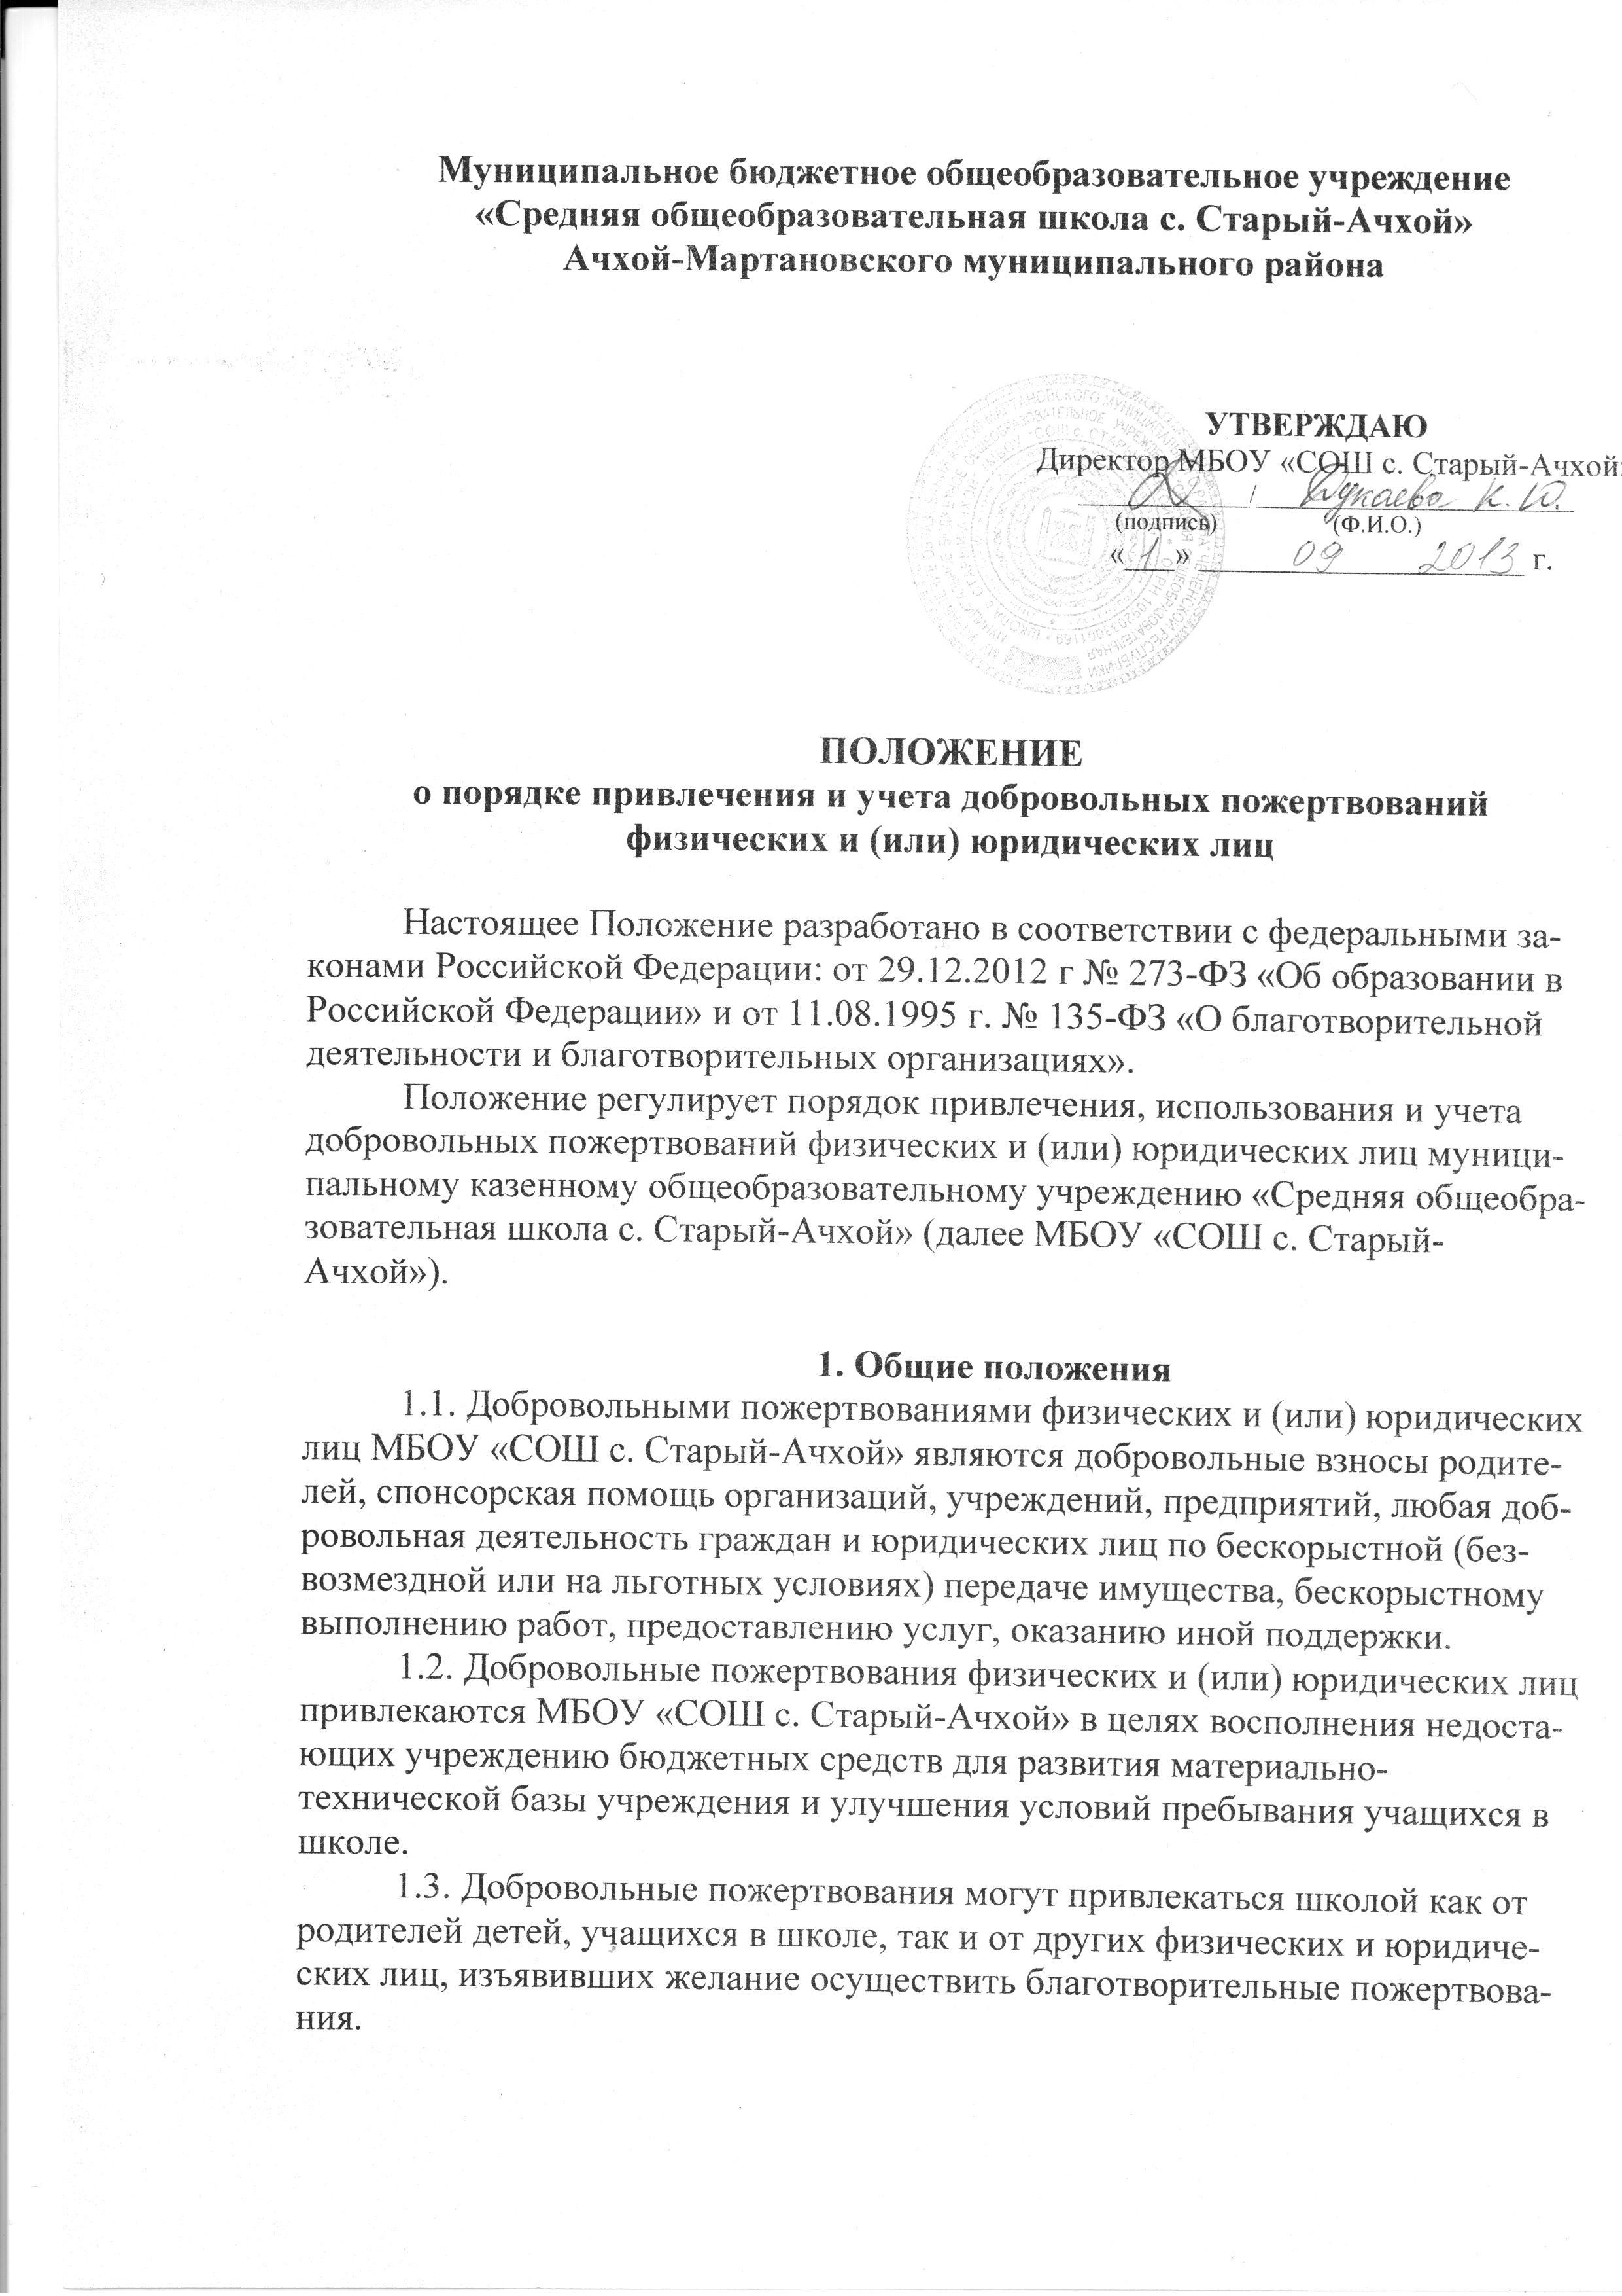

2. Порядок привлечения добровольных пожертвований
2.1. Представители интересов МБОУ «СОШ с. Старый-Ачхой» в лице председателя Родительского комитета (члены Родительского комитета) вправе обратиться за оказанием помощи школе как в устной (на общешкольном родительском собрании, в частной беседе), так и в письменной (в виде объявления, письма) форме.
2.2. Пожертвования физических или юридических лиц могут привлекаться школой только на добровольной основе. Отказ в оказании помощи или внесении добровольных пожертвований не может сопровождаться какими-либо последствиями для детей.
2.3. При обращении за оказанием помощи школа должна обязательно проинформировать физическое или юридическое лицо о целях привлечения помощи (осуществление текущего ремонта, укрепление материальной базы, проведение мероприятий и т.д.).
2.4. Благотворительная помощь может выражаться в добровольном безвозмездном личном труде родителей по ремонту помещений школы, оказании помощи в проведении мероприятий и т.д.

3. Порядок расходования добровольных пожертвований
3.1. Расходование привлеченных средств школой должно производиться строго в соответствии с целевым назначением.
3.2. Использование привлеченных средств должно осуществляться на основе сметы расходов, актов выполненных работ и мероприятий, направленных на развитие материально-технической базы учреждения, улучшение условий пребывания учащихся в школе.
3.3. Не допускается направление добровольных пожертвований на увеличение фонда заработной платы работников школы, оказание им материальной помощи.

4. Порядок приема добровольных пожертвований и учета их использования
4.1. Добровольные пожертвования могут быть переданы школе по безналичному расчету, в натуральном виде, в форме передачи объектов интеллектуальной собственности, с обязательным отражением в учетных регистрах.
4.2. Добровольные пожертвования предприятий, организаций и учреждений, физических лиц, денежная помощь родителей вносятся на текущий счет школы.
4.3. Родительский комитет и его члены в соответствии с их компетенцией могут осуществлять контроль за переданными школе средствами. Администрация школы и председатель Родительского комитета обязаны представить отчет об использовании добровольных пожертвований по требованию органа общественного самоуправления.
4.4. При привлечении добровольных взносов родителей на ремонт школы и другие расходы, связанные с деятельностью школы, администрация обязана представлять письменные отчеты об использовании средств, выполнении работ совету школы или другому общественному органу для рассмотрения на классных собраниях, общешкольных собраниях и т.д.

5. Ответственность
5.1. Не допускается использование добровольных пожертвований школы на цели, не соответствующие уставной деятельности и не в соответствии с пожеланием лица, совершившего пожертвования.
5.2. Ответственность за использование добровольных пожертвований несет директор школы.

